入职报到材料及体检须知
未来的新同事____________，你好！
衷心的欢迎你即将加入软通动力！ 为了帮助您顺利办理入职，请您仔细阅读以下内容，并按第一部分所列事项，做好相关准备并在入职时提供《入职须知回执》。
如有问题，请及时联系人力资源部，联系人： 赵一鸣 ，电话： 021-60351919*6810 。
一部分：入职/实习当日9:30，请务必携带下列材料及《入职回执》到人力资源部报到，办理相关入职手续。（材料不齐者，无法办理入职，请提前与招聘联系）
1、上一家公司解除劳动关系证明（本市户籍人员提供劳动手册及退工单）；
2、身份证原件及复印件（外籍雇员须提供：居留许可有效期内的本人护照）3张；
3、学历证书原件及复印件；
4、职称（业）证书原件及复印件（外籍雇员须提供：有效期内的工作证件原件及复印件）；
5、一寸白底彩色证件照2张及一寸电子免冠白底彩色证件照片（JPG格式，像素358*441，1M以内）；
6、在上海缴纳过公积金的请提供本人公积金帐号及帐号状态（A单位在缴中 B单位已转出）；
7、招商银行借记卡（工资卡）及开户行信息；
8、加盖“已到检”字样的《入职报到材料及体检须知》或最近半年期内区县级以上医院的体检报告原件；
9、实习生提供：全日制在校证明原件(含具体毕业时间)及学生证原件/复印件；
10、兼职/劳务人员提供：原单位兼职同意证明书及依法享受基本养老保险待遇证明或社保证明；
二部分：体检
请持本人有效身份证原件、此表（《入职报到材料及体检须知》）到指定医院进行入职常规体检（如您可提供最近半年期内区县级以上医院的体检报告亦可不再体检）。
医院名称：爱康国宾体检中心
地 址：详细地址及示意图请见附件
时 间：周二至周日，上午：8：00-10：00
电话预约：请您提前2~3天，拨打全国统一预约电话4008-100-120拨1转企业通道3381，根据客服人员的提示提供您的身份证号，说明是“入职体检”，并告知您要预约的体检时间、分院等信息

注意事项：
- 请您体检前2-3天务必拨打预约电话进入企业通道预约入职体检。
- 体检当天，请您务必携带您的身份证及《入职报到材料及体检须知》到体检中心先取号再进行体检，缺少
其中任一资料都将被拒检。请带回加盖“已到检”字样的《入职报到材料及体检须知》（即此表）
- 请您避免进食高脂肪类食品（如肥肉、蛋类），不要饮酒，避免剧烈运动。
- 体检当天需进行抽血化验、拍片等，请您早晨不要吃任何食物，于上午8:00-10:00之间到达。
- 身体有特殊情况的体检者应事先告知大夫（怀孕、月经期等），以便不做相应的项目。
- 体检后不需付费，也不需等结果，医院会将您的结果反馈给我公司人力资源部。
说明：
本表单须在聘用意向函发出后，由招聘负责人发给应聘人以便做相关准备。

各分院具体地址

序号 | 分院名称 | 地址
1 | 上海陆家嘴体检分院/VIP部（蓝十字） | 上海市浦东新区商城路1900号（金桃大厦）1-2楼
2 | 上海外滩延安东路体检分院VIP部 | 上海市黄浦区江西南路29号2层（近金陵东路）
3 | 中山公园南延安西路分院/VIP部（齿科） | 上海市长宁区定西路1018号2楼
4 | 上海曹家渡一品体检分院/VIP部 | 上海市静安区康定路1437号（鑫康苑）2楼
5 | 上海中环一品体检分院（齿科） | 上海市普陀区真光路1288号（百联中环购物广场）4楼
6 | 上海西藏南路老西门分院 | 上海市黄浦区西藏南路768号安基大厦裙楼4楼
7 | 上海五角场万达广场分院/VIP部（原杨浦分院） | 上海市杨浦区国宾路36号万达国际广场5楼/6楼

附件1：详细地址及示意图
陆家嘴体检分院
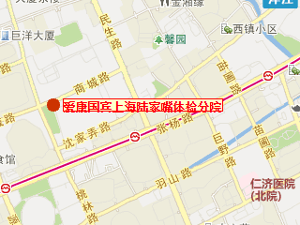
地址：上海市浦东新区商城路1900号（金桃大厦）1-2楼
乘车路线：
81路、974路、774路、981路、971路、797路、
陆川线、6号线（源深体育中心站1号出口）

外滩延安东路体检分院
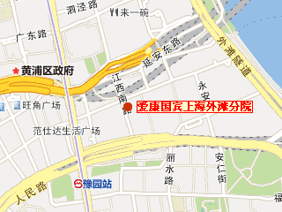
地址：上海市黄浦区江西南路29号2层（近金陵东路）
乘车路线：
26路、926路、320路、隧道三线、127路、17路、上川线、地铁10号线（豫园站1号出口）

中山公园南延安西路体检分院
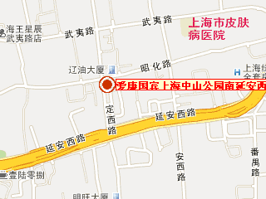
地址：上海市长宁区定西路1018号2层昭化路口
乘车路线：
776路、946路、925线、936路、127路、96路、57路、71路、44路、地铁3、4号线（延安西路站）
曹家渡一品体检分院
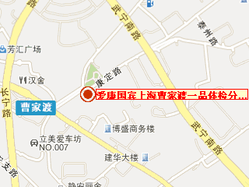
地址：上海市静安区康定路1437号（鑫康苑）2层
乘车路线：
曹家渡站：13路空调、54路空调、316路空调、327路空调、941路空调、45路空调、136路空调、321路空调、765路空调、951路空调、世博25路
忻康里站：23路、824路空调、935路空调

中环一品体检分院
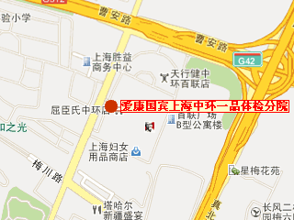
地址：上海市普陀区真光路1288号百联中环购物广场4层（观光8号电梯上）
乘车路线：
真光路梅川路站：727路空调、827路空调、807路空调、947路空调
梅川路真北路站：837路空调、948路空调、876路空调、长征1路空调

西藏南路老西门体检分院
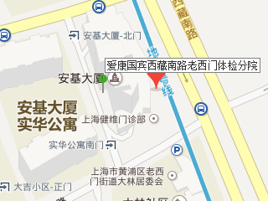
地址：上海市黄浦区西藏南路768号安基大厦裙楼4楼
乘车路线：
大桥一线、782、18、18、23、318、454、715、771、802、969、24、地铁8号、9号、10号线

五角场万达广场体检分院
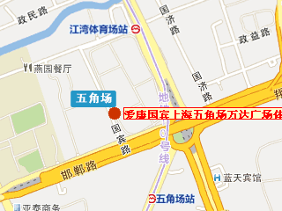
地址：上海市杨浦区五角场国宾路36号万达广场5楼/6楼
乘车路线：
139、102、61、59、713、991、910、55、819、168、99、850、842、559、854、942、937、817、大桥三线、大桥五线、地铁10号线（五角场站）

《入职回执》
姓名 |  | 手机
身份证号码 |  | 入职日期
反馈如下：
- 招商银行卡号： ，开户行

- 上海公积金账号：□ 未缴纳 □缴纳过，账号： （请提醒上家单位及时封存）

- 是否已完成体检：□是 □否，已预约日期 □能提供半年内区县级以上的报告原件

- 是否签署过竞业限制协议：□是（入职时请提供竞业限制协议复印件） □否

